**Мастер-класс по зарисовкам с натуры на примере «Яблоко».**

**Автор: Мирошкина Татьяна Викторовна**

**МУДО «ДДТ» Волжского р-на., Саратов., Саратовская область.**

**Педагог дополнительного образования.**

1. Для начала возьмите карандаш мягкости НВ или В и лист бумаги (не акварельный)
2. Наметьте расположение и общие формы вашей натуры. **Намечаем лёгкими, чуть заметными линиями.** Не забываем наметить тени.

Важно: яблоко может быть не обязательно круглым, оно может иметь более вытянутую или приплюснутую форму.

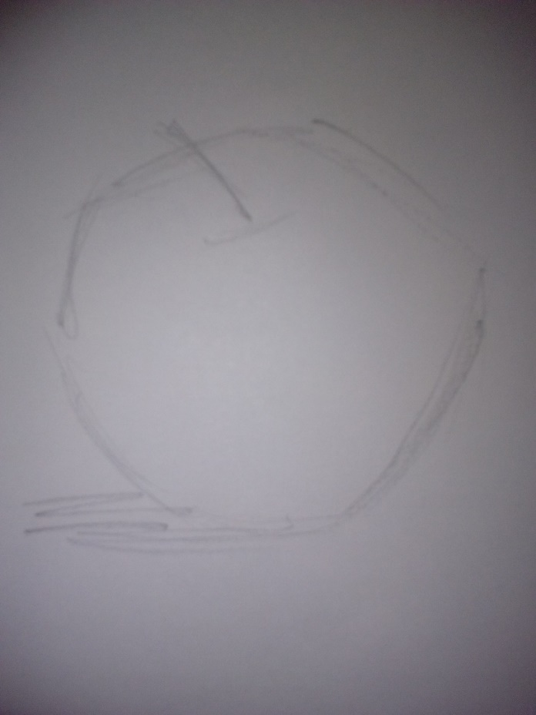

(рис.1)

1. Посмотрите внимательно на натуру. Какую геометрическую форму она имеет? Например это яблоко имеет форму сферы.

Пример:

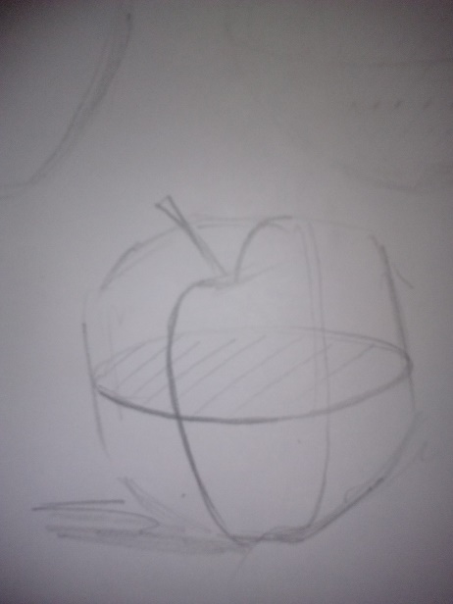

(рис. 2 Сквозная прорисовка)

1. Далее следует наметить тени собственные (то есть на самом предмете) и падающие (от самого предмета). Штрихуем также лёгкими линиями.Для того что бы в дальнейшим получилось сделать свето-теневой разбор накладывайте штрихи слоями!

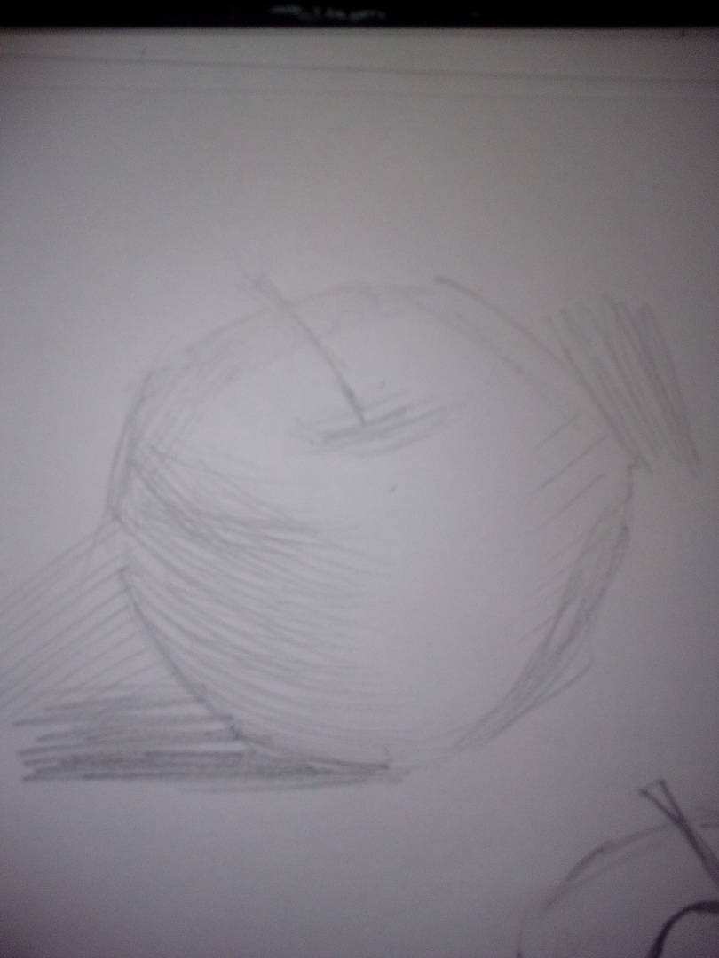

(рис. 3)

1. Когда наметили тени, можно начинать прорабатывать яблоко. Обратите внимание на штриховку! Штрихуем по форме!

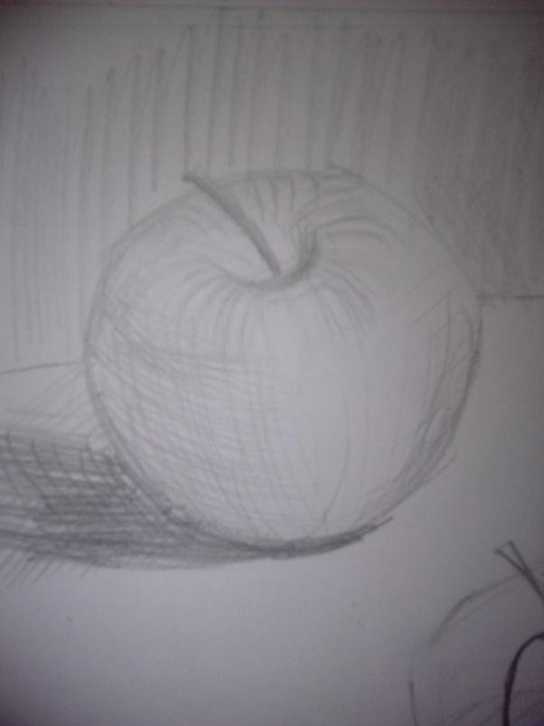

(рис. 4)

На рисунке красным цветом показано направление штриха, объяснение формы на (рис. 2).

1. В зарисовки можно добавлять окружение (фон). *Не забываем: горизонтальные поверхности – горизонтальными штрихами, вертикальные поверхности – вертикальными!!!!.*

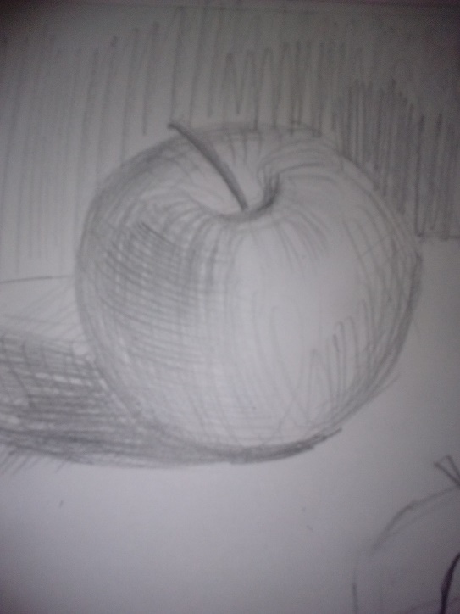

(рис. 5)

1. Когда вы произвели разбор света и тени, необходимо уточнить рисунок (то есть усилить контраст между светом и тенью). Вспоминаем про блики и рефлексы).

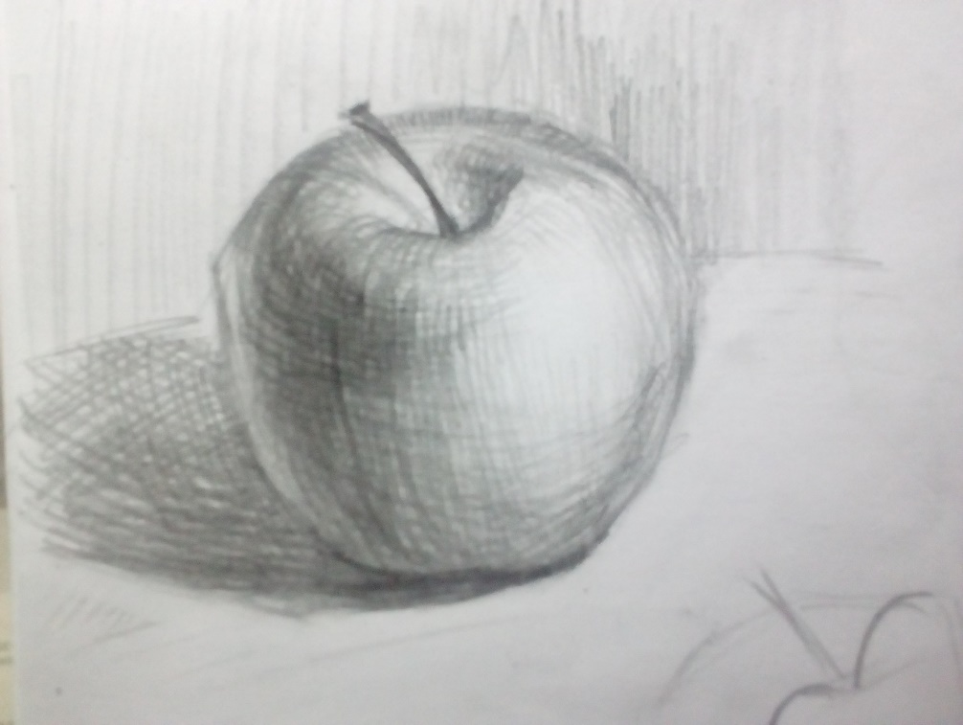 **1**

**2**

**3**

**5**

**4**

(рис. 6)

1 – блики, 2 – собственная тень, 3 -рефлекс (отраженный свет от стола на яблоко), 4 - падающая тень, 5 – полутень.

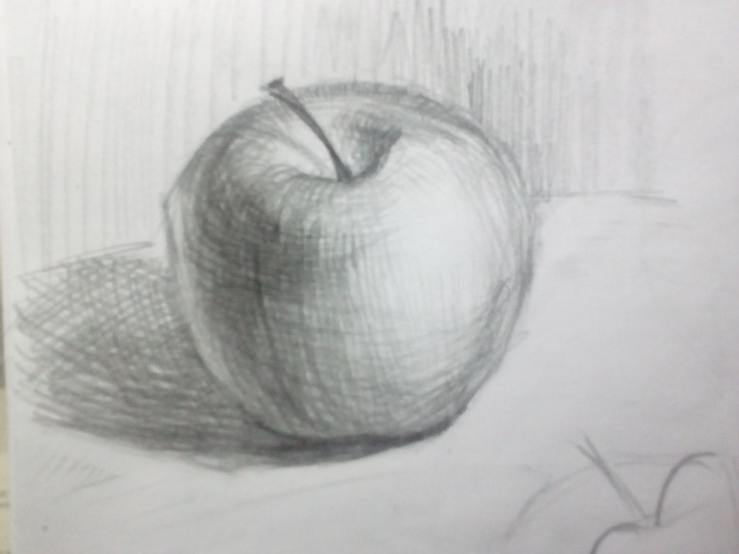

(рис. 7)

1. Ваша зарисовка готова, мы молодцы!!!